福建省卫生人才管理系统（管理端）功能待确认

1. 机构信息管理**（按省属，市属以及区属/县属的形式展示机构的信息）**

如上图所示展示省属：

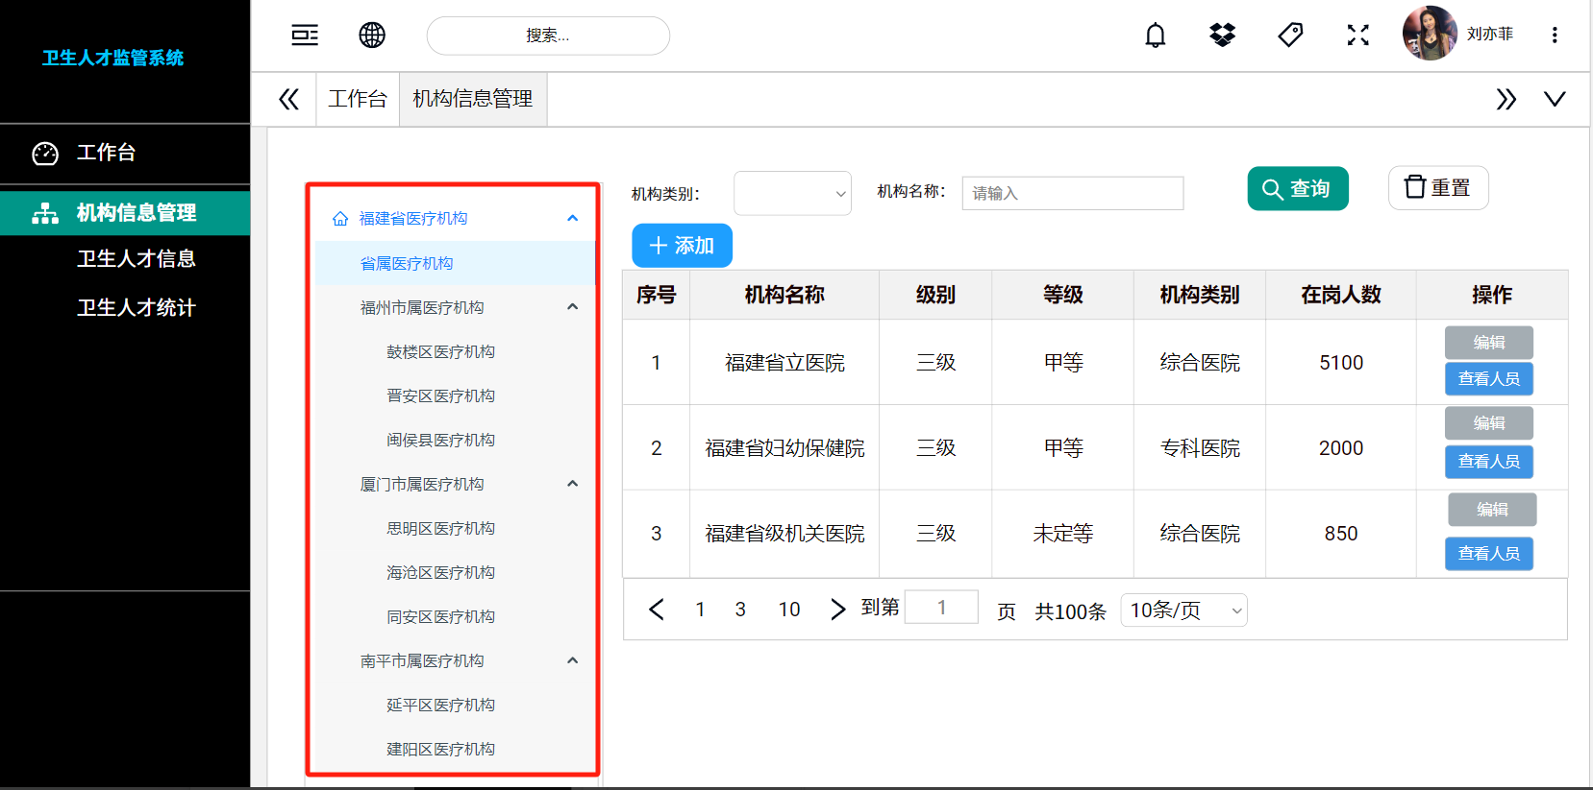

点福州市属如下：

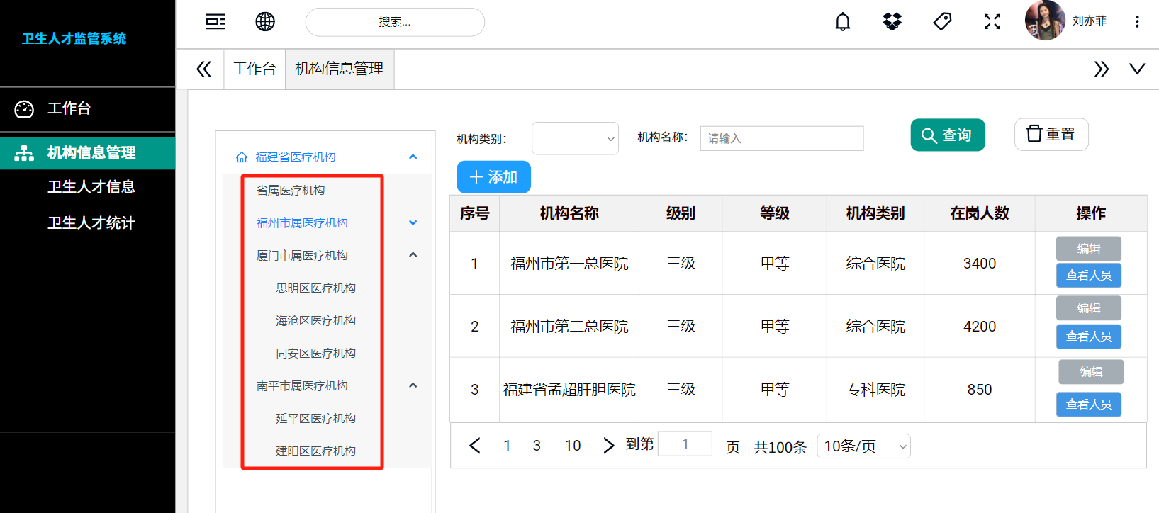

1. 卫生人才管理（自定义查询）
2. 功能一：搜索：用于常用条件的对人员信息进行快速搜索

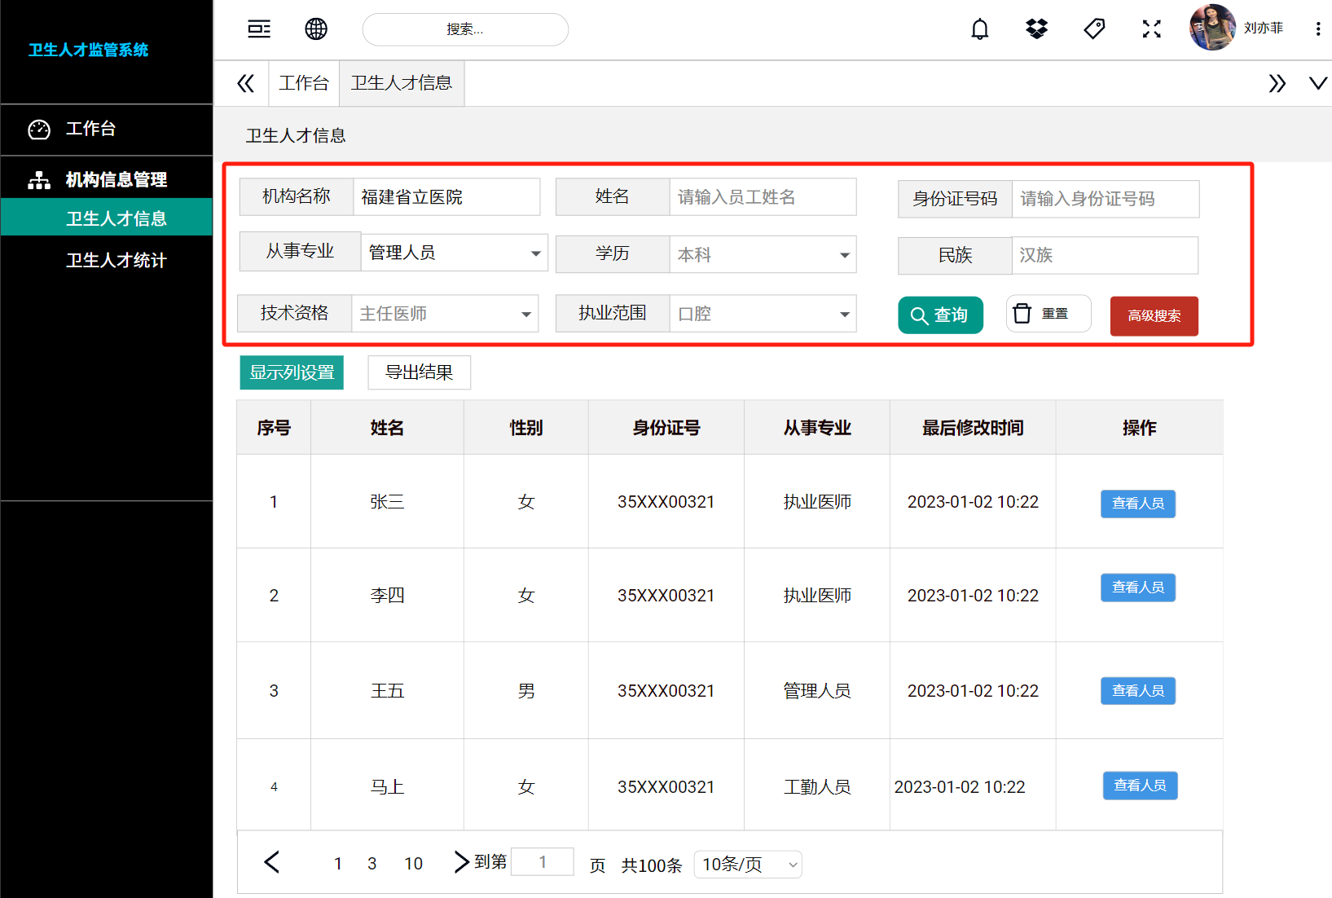

1. 功能二：高级搜索：用于查询条件可以自定义，主要过程如下：

点【高级查询】进入条件设置页面：

步骤1：点添加指标

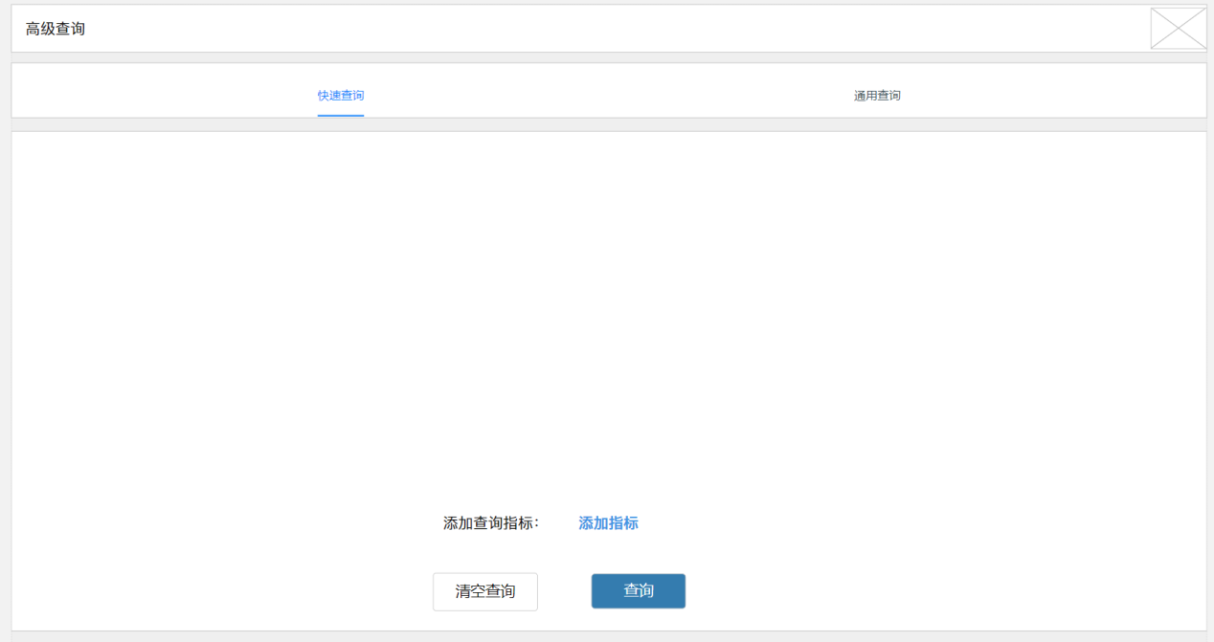

步骤2：选条件

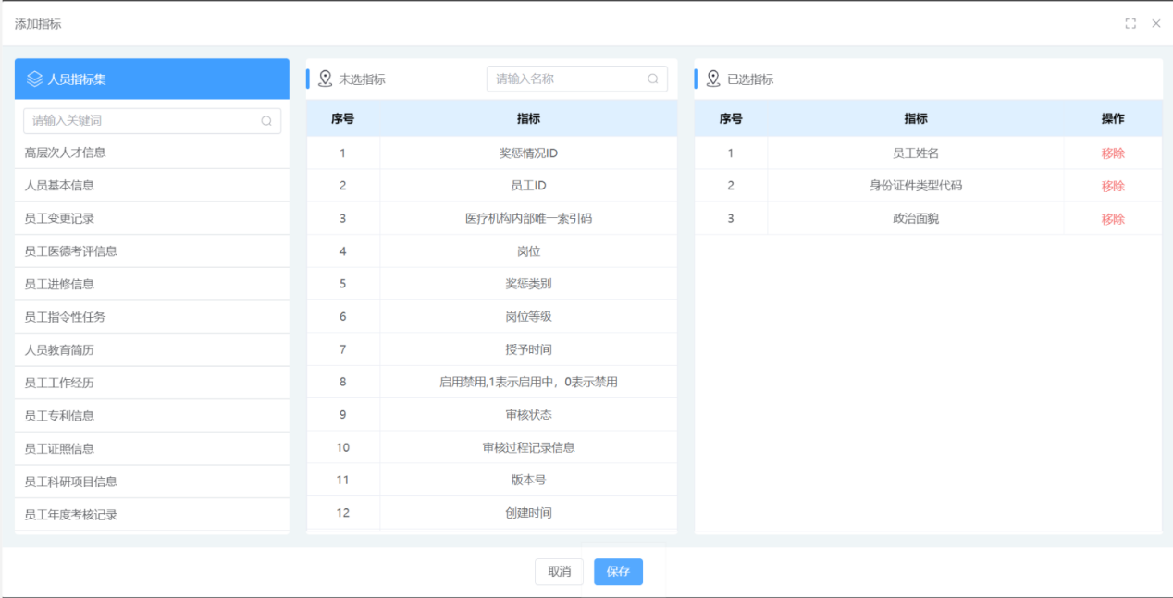

步骤3设置查询关系符与查询值（快速查询，默认为等于，通用查询，可以设置关系符）

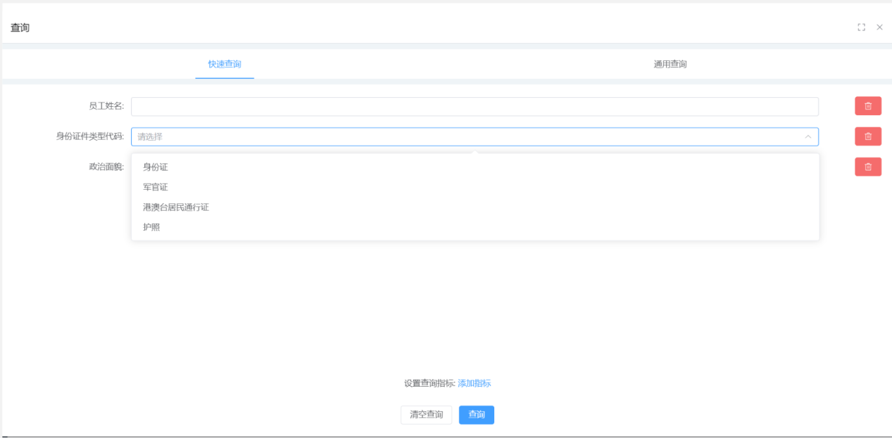

点查询；展示根据条件生成的结果内容

卫生人才信息分为一般搜索，自定义搜索两类

1. 一般搜索如图点搜索就可以对上述条件进行搜索与查询，点【显示列，就可以选取要展示哪些列的信息】，点【导出结果】就按指定列的内容导出结果

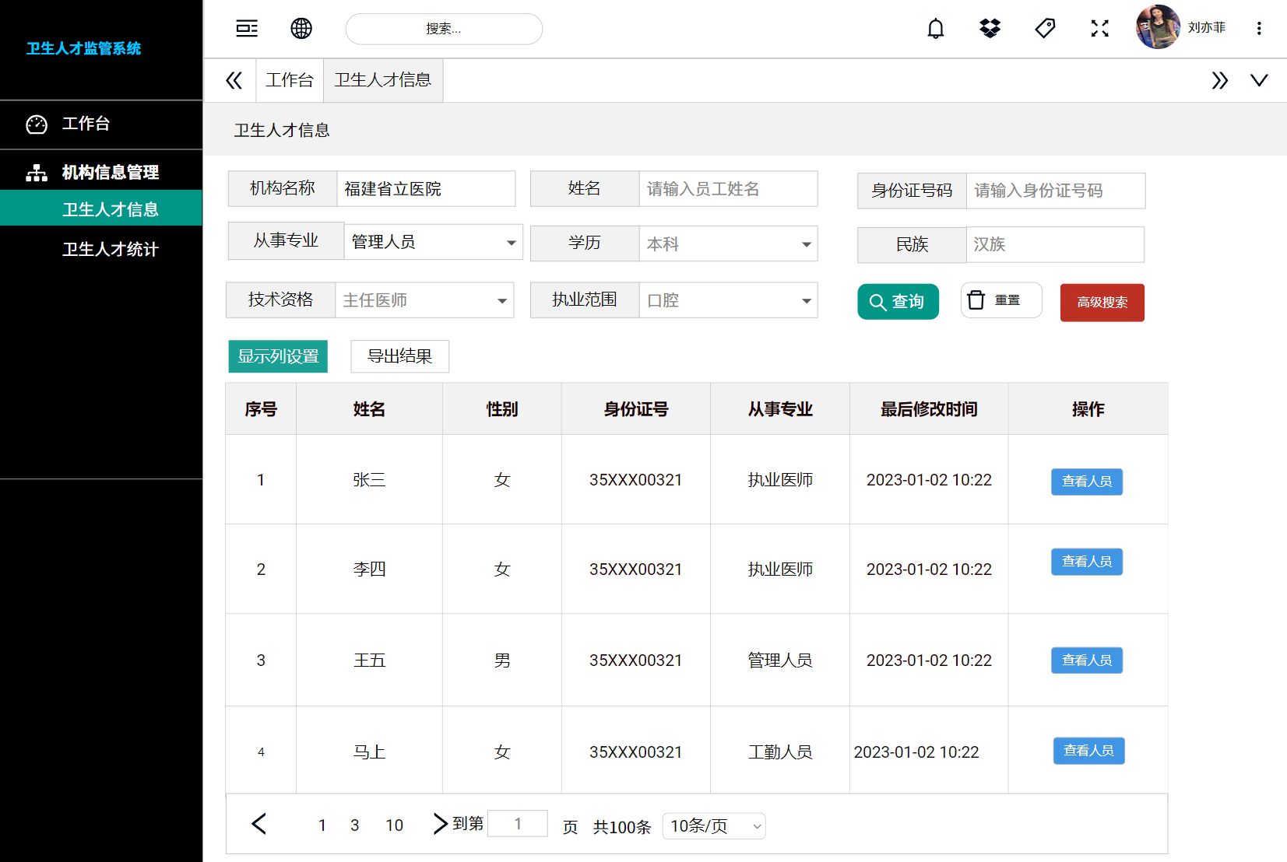

点【高级查询】进入条件设置页面：

步骤1：点添加指标



步骤2：选条件



步骤3设置查询关系符与查询值（快速查询，默认为等于，通用查询，可以设置关系符）



点查询；展示根据条件生成的结果内容：

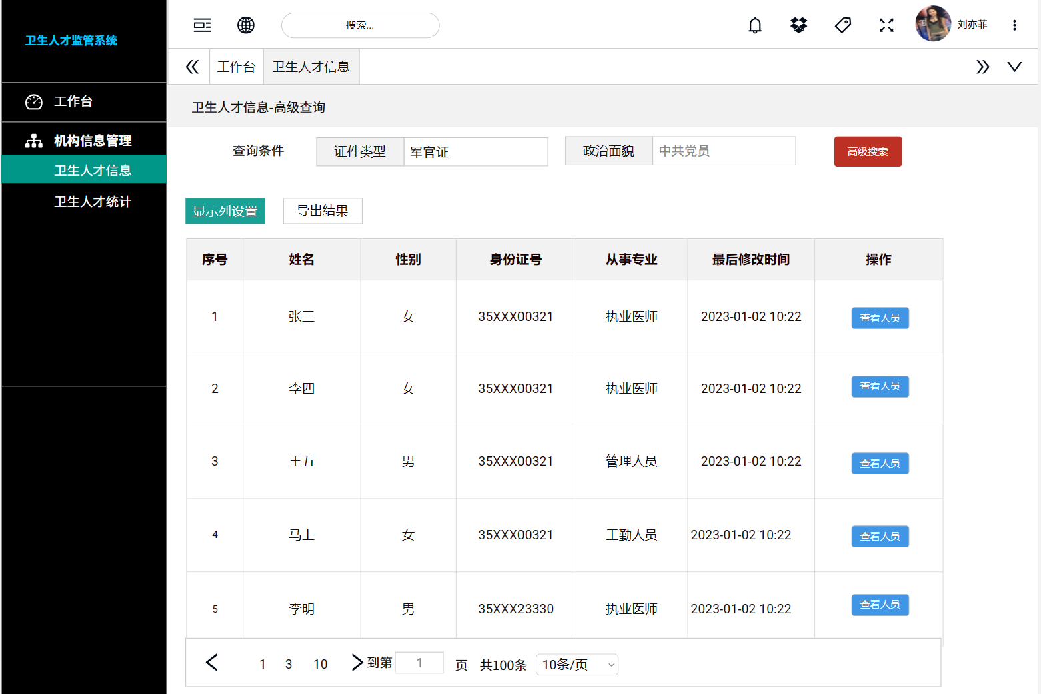

1. 卫生人才统计分析（自定义统计）
2. 常用查询（一维统计）

如图所示，这个是一个年龄结构的统计结果

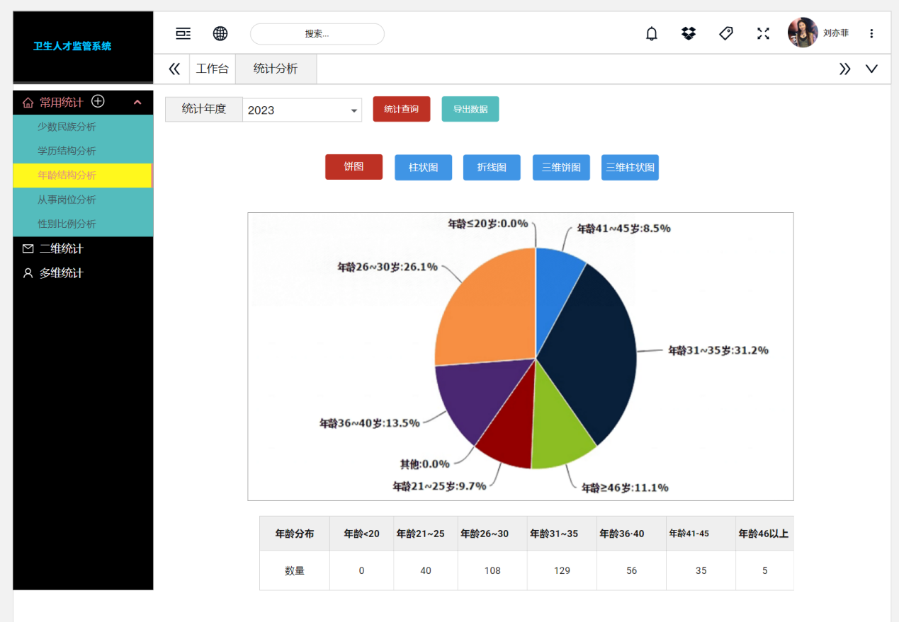

自定义的步骤：

1）点常用统计中的“+”号进入定义界面

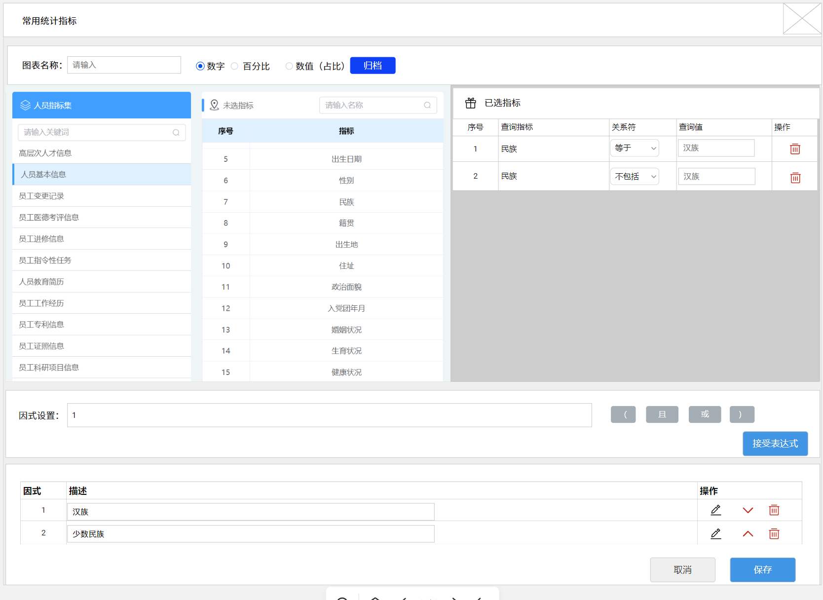

1）设置统计查询条件；这个是基础操作

2）通过接受表达式--》用于设置（统计查询的条件）

3）根据表达式可以进行分组设置统计分类；

4）点归档操作，生成一维统计指标名。

5）点保存进行到统计页面，会在常用统计中增加一个统计项；

步骤2：点对应的“少数民族分析”：效果如下

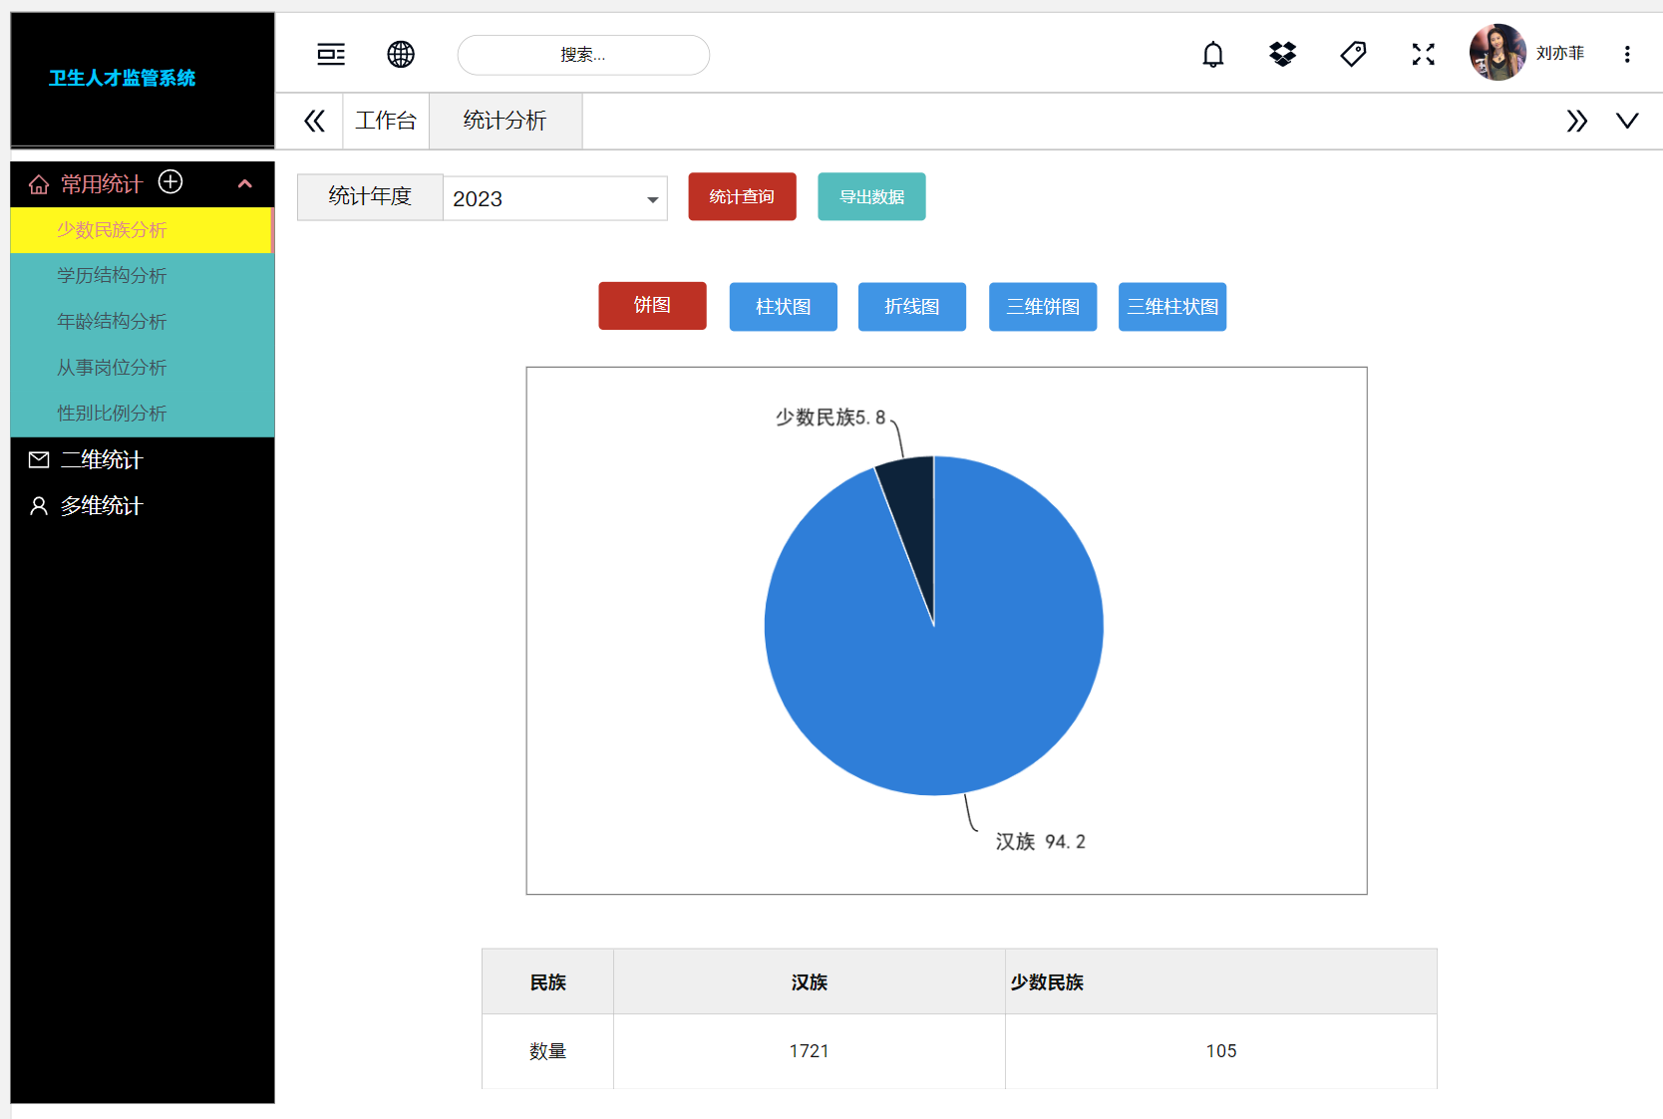

1. 二维统计分析：

这个是在 一维统计的基础上进行扩展来的，效果如下（一般是针对学历，年龄分布）

具体如下：

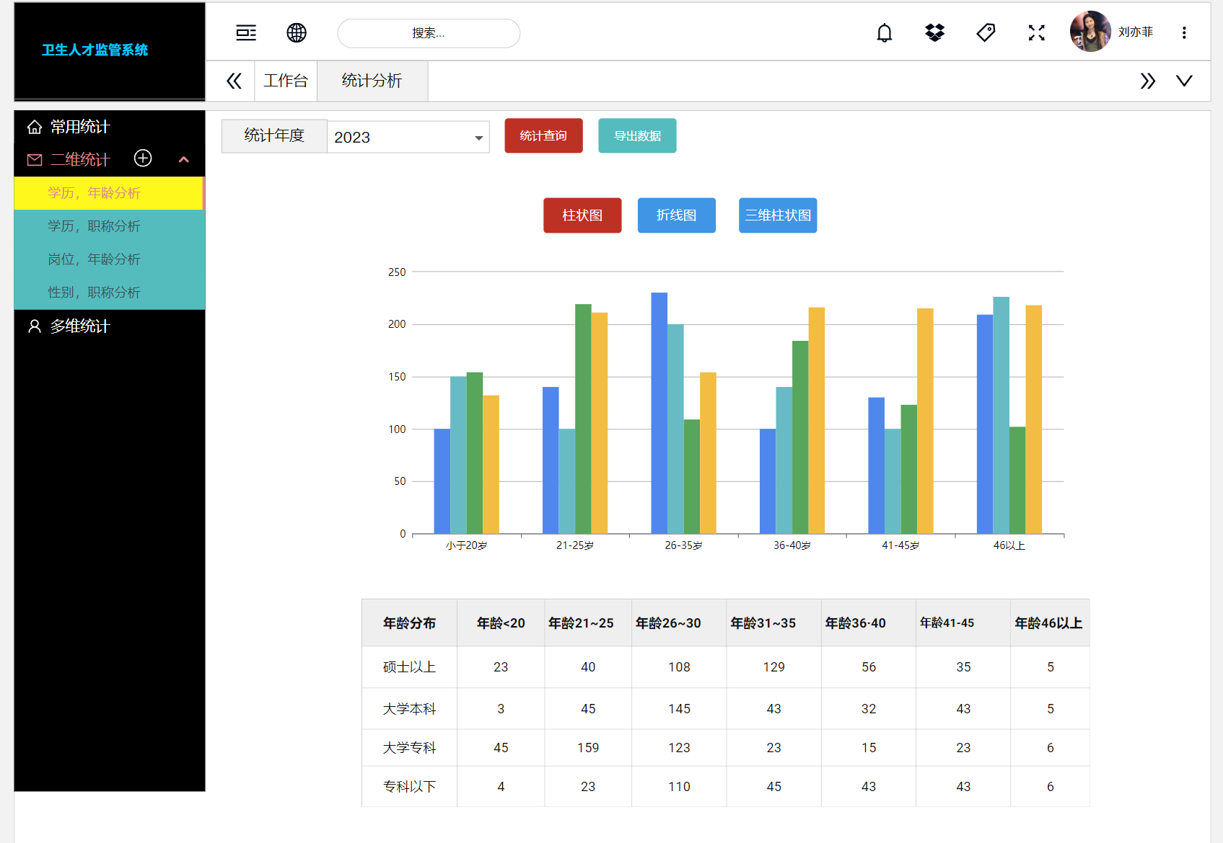

操作步骤：

点“+”进入配置页面：

1. 先选横向的一级统计指标，在选纵向

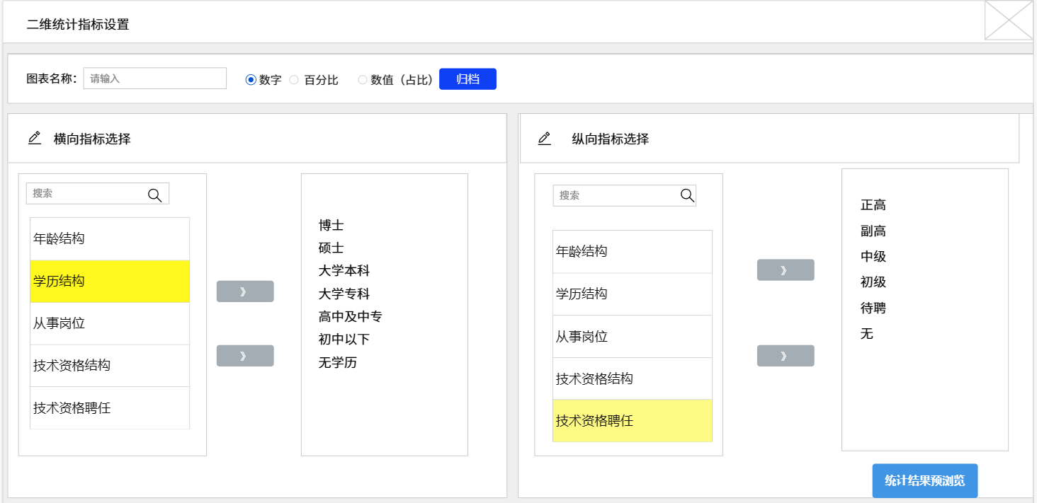

1. 点统计结果预览：会生成二维表格的形式让看效果

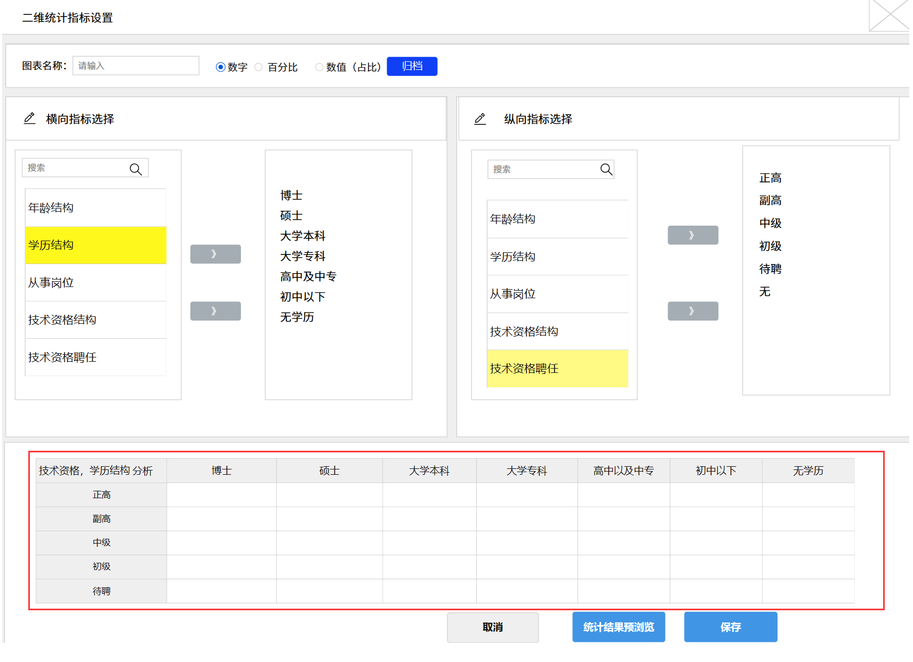

3）从二维统计列表中就可以查看到已添加的，学历职称结构分析：点结果如下：

